Stubno, dnia 05.03.2025 r.
Wójt Gminy Stubno
WI.6840.3.2024
OGŁOSZENIE O PRZETARGU
Działając na podstawie art. 37 ust. 1 i art. 38 ustawy z dnia 21 sierpnia 1997 r. o gospodarce nieruchomościami (Dz. U. z 2024 r. poz. 1145 z późn. zm.), § 13 Rozporządzenia Rady Ministrów z dnia 14 września 2004 r. w sprawie sposobu i trybu przeprowadzania przetargów oraz rokowań na zbycie nieruchomości (Dz. U. z 2021 r. poz. 2213) oraz uchwały Nr X/57/2024 Rady Gminy Stubno z dnia 20 grudnia 2024 r. w sprawie wyrażenia zgody na zbycie nieruchomości, stanowiącej własność Gminy Stubno, położonej w miejscowości Stubienko,
Wójt Gminy Stubno ogłasza:
pierwszy przetarg ustny nieograniczony na sprzedaż nieruchomości,
stanowiącej własność Gminy Stubno:
Nr działki | Pow. w ha | Nr księgi wieczystej | Położenie | Położenie w SUiKZP Gminy Stubno | Cena wywoławcza netto w zł | Wys. wadium w zł
88/9 | 0,1053 | PR1P/00010122/4 | Stubienko | Nieruchomość położona na terenie istniejącej zabudowy zlokalizowanej na obszarach o niekorzystnych warunkach klimatycznych dla osadnictwa. | 28 400,00 | 3 000,00
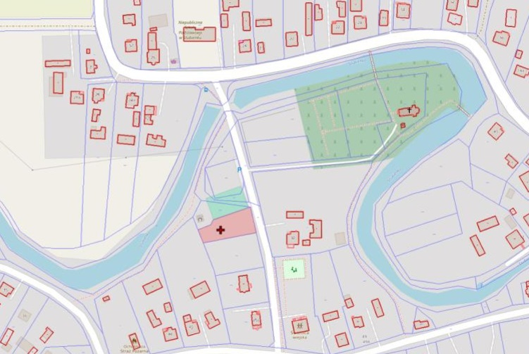
Opis nieruchomości
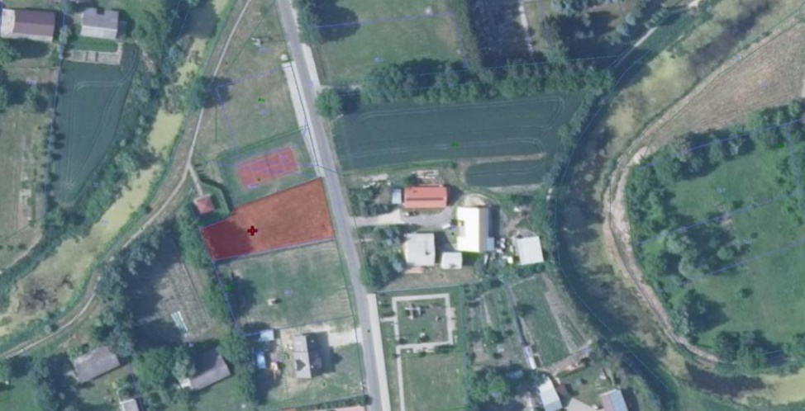
Przedmiotem przetargu jest nieruchomość gruntowa niezabudowana, zlokalizowana w centralnej części miejscowości Stubienko, powstała w wyniku podziału działki nr 88/7. Najbliższe otoczenie nieruchomości stanowią tereny zabudowy mieszkaniowej jednorodzinnej i zagrodowej oraz obiekt sportowy: boisko. Szersze otoczenie obejmuje tereny płaskie sprzyjające rolnictwu, sadownictwu oraz hodowli zwierząt. Działka znajduje się w bliskiej odległości od zabudowy siedliskowej. Otoczenie działki jest korzystne z uwagi na znikomy ruch uliczny, brak hałasu ulicznego, widoczną zieleń. Działka posiada kształt lekko nieregularny, z niezachwianą proporcją boków, o powierzchni terenu bez deniwelacji, ogrodzona od strony zabudowy sąsiedniej. Dostęp komunikacyjny jest bezpośredni z drogą o nawierzchni bitumicznej. Grunt przecina sieć wodociągowa, kanalizacyjna oraz gazowa. Możliwe pełne uzbrojenie w media na gruncie i od strony zabudowy sąsiedniej. Dla terenu, na którym położona jest przedmiotowa nieruchomość nie został sporządzony miejscowy plan zagospodarowania przestrzennego. Dla przedmiotowej nieruchomości została wydana decyzja o warunkach zabudowy z dnia 06.06.2024 r. dla zamierzenia pn.: Budowa budynku mieszkalnego jednorodzinnego wraz z infrastrukturą towarzyszącą , na terenie części działki ewid. nr 88/7, obr. Stubienko”.
Obciążenie nieruchomości: nieruchomość jest wolna od obciążeń.
Zobowiązania, których przedmiotem jest nieruchomość: nieruchomość jest wolna od zobowiązań.
Termin i miejsce przetargu: przetarg odbędzie się w dniu 08 kwietnia 2025 r. w siedzibie Urzędu Gminy w Stubnie w Sali Konferencyjnej - pokój nr 2 o godz. 9⁰⁰.
Cena wywoławcza nieruchomości wynosi 28 400,00 zł. Minimalne postąpienie wynosi nie mniej niż 1 % ceny wywoławczej, z zaokrągleniem w górę do pełnych dziesiątek złotych. Przetarg jest ważny bez względu na liczbę uczestników, jeżeli choć jeden uczestnik zaoferował co najmniej jedno postąpienie powyżej ceny wywoławczej. Do ceny sprzedaży zostanie doliczony należny podatek VAT w wysokości 23 % liczony od ceny osiągniętej w przetargu.
Przetarg będzie przeprowadzony na podstawie przepisów Rozporządzenia Rady Ministrów z dnia 14 września 2004 r. w sprawie sposobu i trybu przeprowadzania przetargów oraz rokowań na zbycie nieruchomości (Dz. U. z 2021 r. poz. 2213).
W przetargu mogą brać udział osoby fizyczne i prawne. Osoby fizyczne osobiście przystępujące do przetargu powinny przedstawić dowód tożsamości, natomiast w przypadku stawiennictwa pełnomocnika osoby fizycznej – pełnomocnictwo notarialne. Przedstawiciele osób prawnych przystępujących do przetargu powinni przedstawić dowody tożsamości, upoważnienie do reprezentowania osoby prawnej w przetargu oraz aktualny odpis z rejestru sądowego, potwierdzający status firmy. Cudzoziemcy przystępujący do przetargu powinni przedłożyć stosowną promesę Ministra Spraw Wewnętrznych i Administracji, a następnie uzyskać zgodę na nabycie nieruchomości, stosownie do przepisów o nabywaniu nieruchomości przez cudzoziemców. Cudzoziemiec nieposiadający promesy w dniu przetargu, zobowiązany jest przedłożyć zgodę Ministerstwa Spraw Wewnętrznych i Administracji na nabycie nieruchomości przed podpisaniem aktu notarialnego przenoszącego własność nieruchomości pod rygorem utraty wpłaconego wadium.
Warunkiem udziału w przetargu jest wniesienie wadium w pieniądzu. Wadium w wysokości 3000,00 zł, należy wpłacić gotówką w terminie do dnia 31 marca 2025 r. do godz. 14⁰⁰ w kasie Urzędu Gminy w Stubnie lub przelewem na rachunek bankowy Gminy Stubno w Banku Spółdzielczym w Żurawicy Oddział w Stubnie nr 90 9113 1030 0000 0000 2020 0003, tak aby kwota ta była na koncie w terminie do 31 marca 2025 r. do godz. 15⁰⁰. W tytule wpłaty wadium należy podać imię i nazwisko osoby przystępującej do przetargu, jeżeli nie jest to właściciel rachunku bankowego, z którego dokonywana jest wpłata, a także numer działki, której wpłata dotyczy.
Wadium wniesione przez osobę (osoby), która przetarg wygrała, zostanie zaliczone na poczet ceny nabycia nieruchomości, natomiast wniesione przez pozostałych uczestników przetargu zwraca się niezwłocznie po zamknięciu, odwołaniu, unieważnieniu lub zakończeniu przetargu wynikiem negatywnym. Oferent, który wygrał przetarg jest zobowiązany do wpłaty na rachunek bankowy Gminy Stubno, ceny nabycia nieruchomości ustalonej w wyniku przetargu, nie później niż do dnia zawarcia notarialnej umowy sprzedaży. Termin i miejsce zawarcia umowy zostanie podany osobie, która wygrała przetarg w pisemnym zawiadomieniu, najpóźniej w ciągu 21 dni od dnia rozstrzygnięcia przetargu, a termin ten nie może być krótszy niż 7 dni od dnia doręczenia wskazanego zawiadomienia.
Wadium nie podlega zwrotowi, w przypadku gdy osoba ustalona jako nabywca nieruchomości nie stawi się bez usprawiedliwienia do zawarcia umowy w miejscu i terminie zawarcia umowy sprzedaży. W takim przypadku organizator przetargu może odstąpić od zawarcia umowy.
Koszty zawarcia notarialnej umowy sprzedaży w całości ponosi nabywca.
Wójt Gminy Stubno zastrzega sobie możliwość odwołania ogłoszonego przetargu jedynie z ważnych powodów.
Szczegółowe informacje dotyczące przetargu można uzyskać w Urzędzie Gminy Stubno, Stubno 69A, 37-723 Stubno, pokój nr 7 w godzinach pracy Urzędu oraz pod nr telefonu 16 735 40 03.
Niniejsze ogłoszenie wywieszono na tablicy ogłoszeń Urzędu Gminy w Stubnie, a także umieszczono na stronie internetowej Biuletynu Informacji Publicznej Gminy Stubno www.stubno.biuletyn.net w dniu 06 marca 2025 r.

Udział w postępowaniu przetargowym wiąże się z przetwarzaniem danych osobowych oferentów na zasadach określonych w Rozporządzeniu Parlamentu Europejskiego i Rady (UE) 2016/679 z 27 kwietnia 2016 r. w sprawie ochrony osób fizycznych w związku z przetwarzaniem danych osobowych i w sprawie swobodnego przepływu takich danych oraz uchylenia dyrektywy 95/46/WE (ogólne rozporządzenie o ochronie danych – dalej RODO) (Dz. Urz. UE L 119 z 04.05.2016 r., str. 1 z późn. zm.) oraz w zakresie wynikającym z ustawy z dnia 21 sierpnia 1997r. o gospodarce nieruchomościami (Dz.U. z 2024 r., poz. 1145 z późn. zm.) oraz rozporządzenia Rady Ministrów z dnia 14 września 2004r. w sprawie sposobu i trybu przeprowadzania przetargów oraz rokowań na zbycie nieruchomości (Dz. U. z 2021 r. poz. 2213).
Wójt Gminy Stubno
/-/ Ryszard Adamski

